ГОДИЧНОЕ ОБЩЕЕ СОБРАНИЕ
ОСНОВНЫЕ НАУЧНЫЕ РЕЗУЛЬТАТЫ СО РАН В 2010 г.

21 апреля 2011 г. состоится Годичное Общее собрание – главный орган управления СО РАН, форум, на котором подводятся основные итоги работы Сибирского отделения за минувший год, ставятся задачи на год наступивший, проходят выборы руководителей научных организаций, решаются самые насущные проблемы научного сообщества.
Итоги 2010 г. будут представлены в отчетном докладе председателя СО РАН академика А.Л. Асеева.
Важные результаты получены по 29 критическим технологиям, по которым работали 45 институтов СО РАН.
В 2010 г. Сибирское отделение РАН разработало и представило для утверждения Правительственной комиссией по высоким технологиям и инновациям предложения в проекты технологических платформ. Предложения институтов СО РАН включены в 10 областей деятельности — энергетика, нефтедобыча и нефтепереработка, космические технологии, многоотраслевые технологии, освоение месторождений твердых полезных ископаемых, информационно-телекоммуникационные технологии, электроника и приборостроение, биотехнологии, медицинские технологии.

Некоторые из важнейших результатов СО РАН в 2010 г.
В экспериментах со встречными пучками тяжелых ионов на Большом адроном коллайдере с использованием системы электронного охлаждения, разработанной и созданной в Институте ядерной физики им. Г.И. Будкера, впервые проведено прямое наблюдение эффекта подавления адронных струй. Это подтверждает рождение при столкновении ядер облачка плотной материи. Условия в этом сверхплотном сгустке близки к условиям в начальной Вселенной.
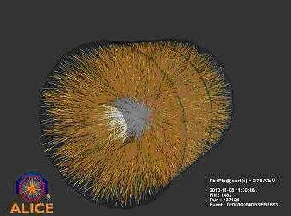
Столкновение ионов свинца в детекторе ALICE 8 ноября 2010 г.

Разработаны методы протеомики и новые средства медико-биологических исследований для биологии, биобезопасности, диагностики и терапии в медицине (Институт химической биологии и фундаментальной медицины, Институт цитологии и генетики, Институт «Международный томографический центр», Лимнологический институт, Институт физики полупроводников им. А.В. Ржанова, Институт автоматики и электрометрии).
В Институте неорганической химии им. А.В. Николаева и Институте физики полупроводников им. А.В. Ржанова разработаны технологии получения слоев графена, фторографена и трехмерных структур на их основе. Часть результатов этих работ опубликована совместно с Нобелевскими лауреатами по физике этого года А. Геймом и К. Новоселовым.
На основе методов ионно-плазменного осаждения получены покрытия на внешние поверхности авиационной техники с повышенной прочностью и износостойкостью (Институт физики полупроводников им. А.В. Ржанова, Институт гидродинамики им. М.А. Лаврентьева, Институт теоретической и прикладной механики им. С.А. Христиановича, Институт органической химии им. Н.Н. Ворожцова).
В Институте нефтегазовой геологии и геофизики им. А.А. Трофимука и Геологической службе СО РАН разработан аппаратурно-методический комплекс электромагнитного сканирования для малоглубинных исследований подземного пространства, который используется в решении задач ЖКХ регионов Сибири и использован, в частности, при строительстве моста через Обь.
В Институте экономики и организации промышленного производства для развития экономики и транспортной сети страны разработана модель освоения арктической территории посредством развития Северного морского пути.
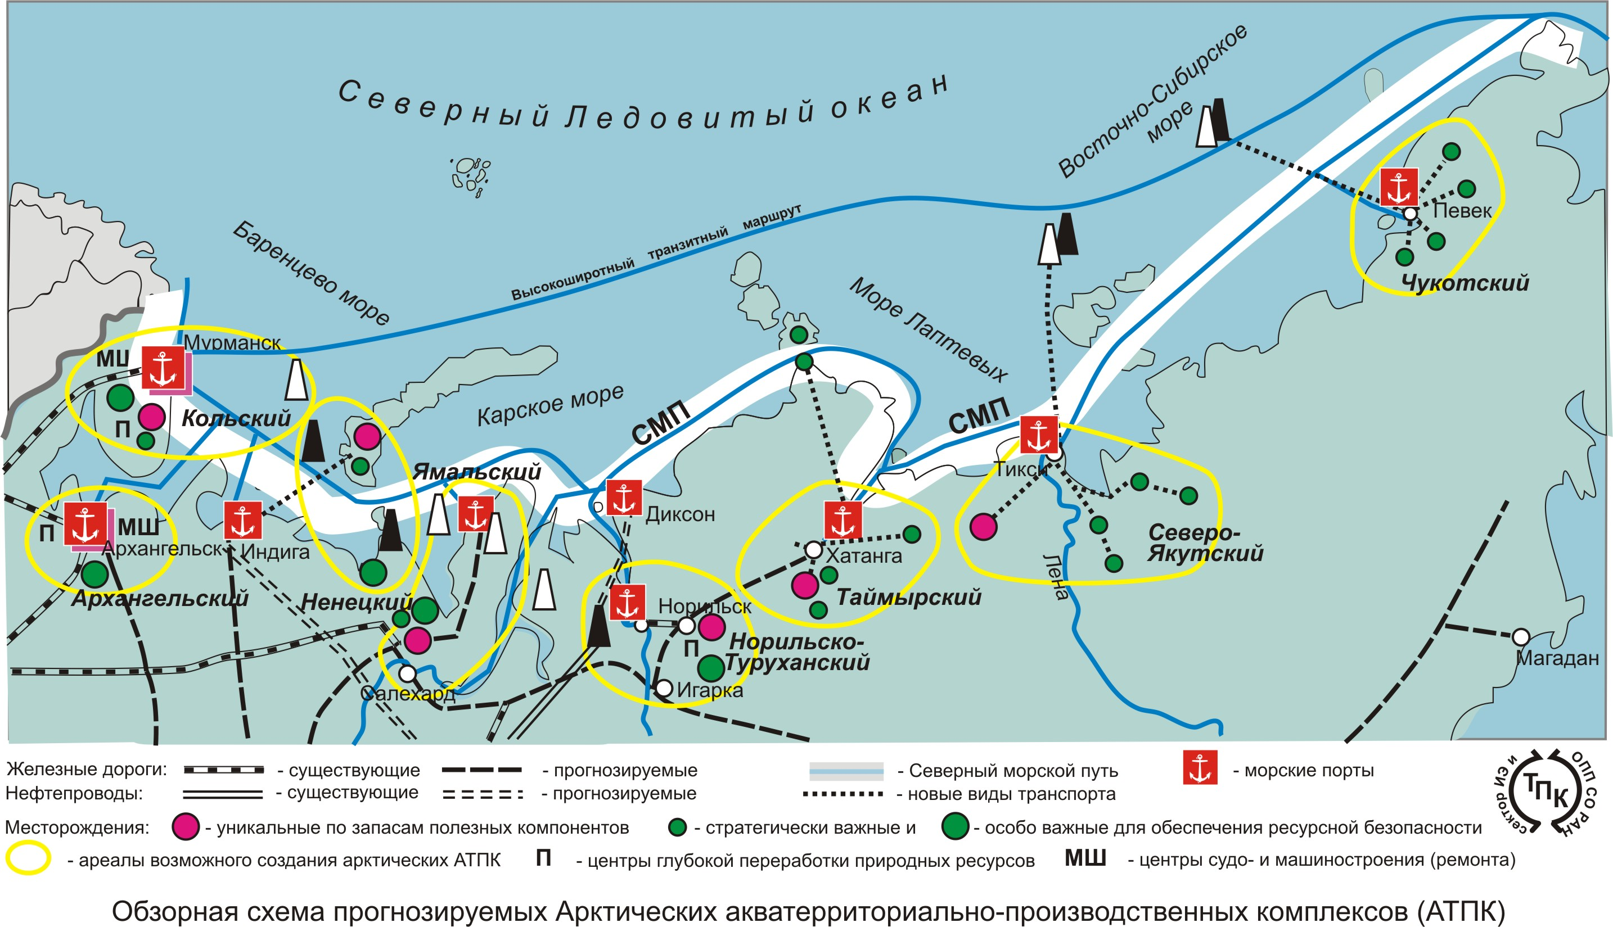

В Институте вычислительных технологий совместно с администрацией Красноярского края на основе информационных технологий онлайн аналитического программирования создана система мониторинга социально-экономических и природных явлений на территории Красноярского края.
С другими важными результатами институтов Сибирского отделения РАН Вы можете ознакомиться в томе «Основные научные результаты СО РАН в 2010 году». В наличии также есть том, посвященный результатам научно-организационной деятельности СО РАН. Сборники можно получить на Годичном Общем собрании.

Важнейшие премии 2010 г.
Государственная премия РФ в области науки и технологий присуждена: Пармону В.Н. (Институт катализа им. Г.К. Борескова) — за вклад в развитие теории и практики каталитических методов глубокой переработки углеводородного сырья и использования возобновляемых ресурсов; Винокурову Н.А. (Институт ядерной физики им. Г.И. Будкера) — за вклад в разработку и создание лазеров на свободных электронах.
Премия Правительства РФ в области науки и техники присуждена: Фомину В.М., Алхимову А.П., Клинкову С.В., Косареву В.Ф., Папырину А.Н. (Институт теоретической и прикладной механики им. С.А. Христиановича) в составе авторов — за создание обобщенной теории взаимодействия высокоскоростных гетерогенных потоков с преградой, разработку технологий и оборудования для газодинамического напыления металлов, широкомасштабно используемых в мировой практике.
Премия Правительства РФ в области образования присуждена: Ершову Ю.Л., Гончарову С.С., Максимовой Л.Л., Мальцеву И.А., Палютину Е.А., Судоплатову С.В. (Институт математики им. С.Л. Соболева) — за цикл трудов «Концепция формирования логико-математического образования в высшей школе».

Пресс-служба Президиума СО РАН

